ANALIZA STATYSTYKI WRZESIEŃ 2011 ROKU

- Poziom i stopa bezrobocia

Liczba bezrobotnych zarejestrowanych w Powiatowym Urzędzie Pracy
w Kędzierzynie-Koźlu, w dniu 30 września 2011r. wynosiła 4242 osoby i była wyższa w porównaniu do 31 sierpnia 2011r. o 154 osoby.

Zmiana liczby bezrobotnych miała miejsce:
- w gminie Kędzierzyn-Koźle wzrost o 71 osób
- w pozostałych gminach wzrost o 83 osoby

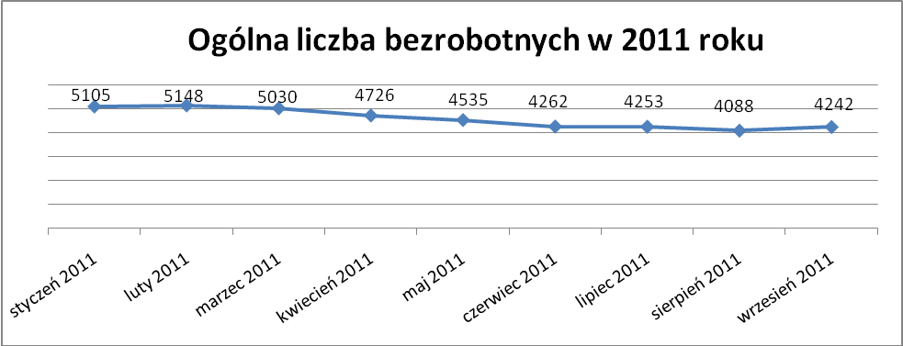

Stopa bezrobocia we września 2011r. wynosiła 11,7% (po korekcie WUP).

W porównaniu do poprzedniego miesiąca wysokość tego wskaźnika procentowego zwiększyła się o 0,5%.

- Wybrane kategorie bezrobotnych

Według stanu w końcu miesiąca w ewidencji PUP pozostawało:

Kobiet – 2536 osób, tj. 59,8% ogółu bezrobotnych.

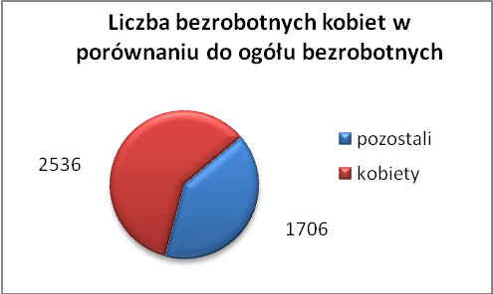

W porównaniu do sierpnia 2011r. ogólna liczba kobiet zwiększyła się
o 157 osób.

We wrześniu 2011r. zarejestrowało się więcej kobiet w porównaniu
do sierpnia 2011r. o 113 osób.

We wrześniu 2011r. z ewidencji bezrobotnych z tytułu niepotwierdzenia gotowości do pracy oraz dobrowolnej rezygnacji ze statusu bezrobotnego wyłączono 10 kobiet, mniej ( o 70) niż w sierpniu 2011r :

- w styczniu 2011r. - 102 osoby
- w lutym 2011r. - 52 osoby
- w marcu 2011r. - 101 osób
- w kwietniu 2011r. - 81 osób
- w maju 2011r. - 84 osoby
- w czerwcu 2011r. - 134 osoby
- w lipcu 2011r. - 58 osób
- w sierpniu 2011r. - 80 osób
- we wrześniu 2011r. - 10 osób

Mieszkańców miasta Kędzierzyna-Koźla – 3057 osób, tj. 72,1 % ogółu bezrobotnych /w tym kobiet/ - 1843 osoby , tj. 43,4% ogółu bezrobotnych

We wrześniu 2011r. odnotowano wzrost bezrobocia z terenu gminy Kędzierzyna-Koźla o 71 osób.

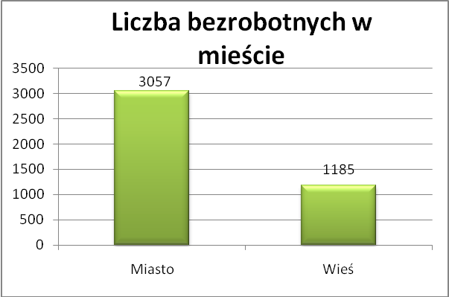

Mieszkańców wsi - 1185 osób tj. 27,9% ogółu bezrobotnych,

/w tym kobiet/ 693 osoby tj. 16,3% ogółu bezrobotnych.

We wrześniu zwiększyła się liczba bezrobotnych mieszkańców wsi, w porównaniu do poprzedniego miesiąca o 83 osoby.
Zarejestrowano w:

- w styczniu 2011r. - 1445 osób
- w lutym 2011r. - 1485 osób
- w marcu 2011r. - 1453 osoby
- w kwietniu 2011r. - 1348 osób
- w maju 2011r. - 1317 osób
- w czerwcu 2011r. - 1244 osoby
- w lipcu 2011r. - 1226 osób
- w sierpniu 2011r. - 1102 osoby
- we wrześniu 2011r. - 1185 osób

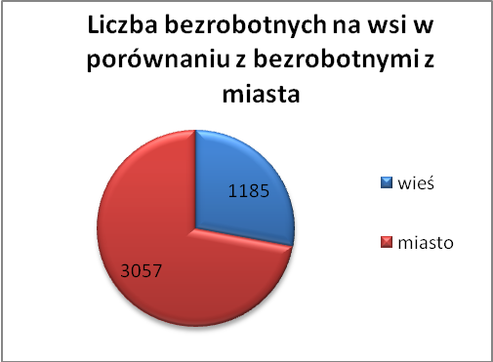

Cudzoziemców – 5 osób, tj. 0,1 % ogółu bezrobotnych

We wrześniu 2011r. w ewidencji Powiatowego Urzędu Pracy w Kędzierzynie-Koźlu pozostaje 5 cudzoziemców (tyle co w poprzednim miesiącu).

Osób bezrobotnych do 25 roku życia – 926 osób, tj. 21,8 % ogółu bezrobotnych /w tym kobiet/ - 579 osób, tj. 13,6 % ogółu bezrobotnych

W porównaniu do poprzedniego miesiąca liczba osób bezrobotnych do 25 roku życia zwiększyła się o 123 osoby.

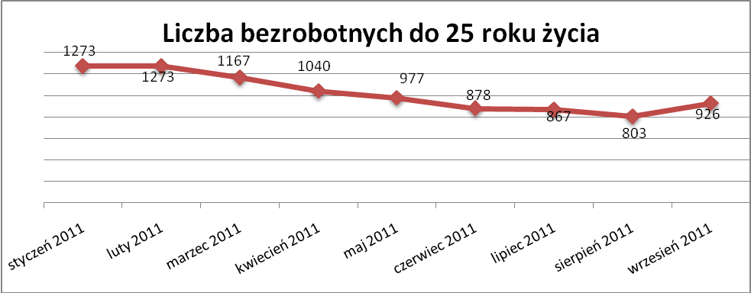

We wrześniu 2011r. ogółem wyłączono 178 osób bezrobotnych do 25 roku życia, z tego:

- 80 osób podjęło pracę
- 45 osób nie potwierdziło gotowości do pracy
- 29 osób rozpoczęło staż
- 21 osób dobrowolnie zrezygnowało ze statusu osoby bezrobotnej
- 3 osoby odmówiły bez uzasadnionej przyczyny przyjęcia propozycji
odpowiedniej pracy lub innej formy pomocy

Osób, które ukończyły szkołę wyższą do 27 roku życia – 58 osób,

tj. 1,4% ogółu bezrobotnych /w tym kobiet/ - 43 osoby, tj. 1,0% ogółu bezrobotnych

W porównaniu do sierpnia 2011r. liczba osób bezrobotnych do 27 roku życia, które ukończyły szkołę wyższą zarejestrowanych w PUP zwiększyła się
o 13 osób.
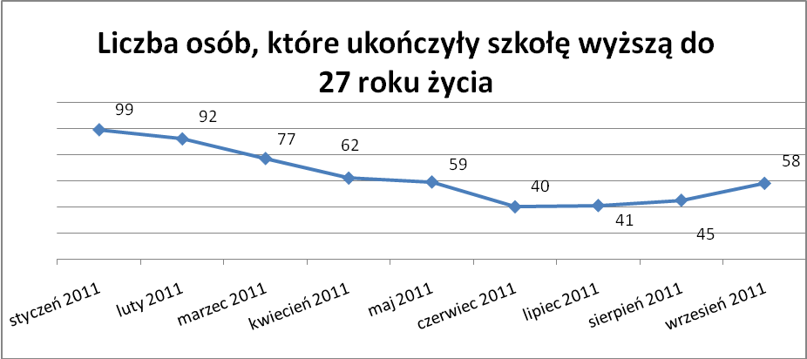

Osób długotrwale bezrobotnych – 2215 osób, tj. 52,2% ogółu bezrobotnych /w tym kobiet/ - 1392 osoby, tj. 32,8% ogółu bezrobotnych

W porównaniu do poprzedniego miesiąca liczba osób długotrwale bezrobotnych
zwiększyła się o 44 osoby.

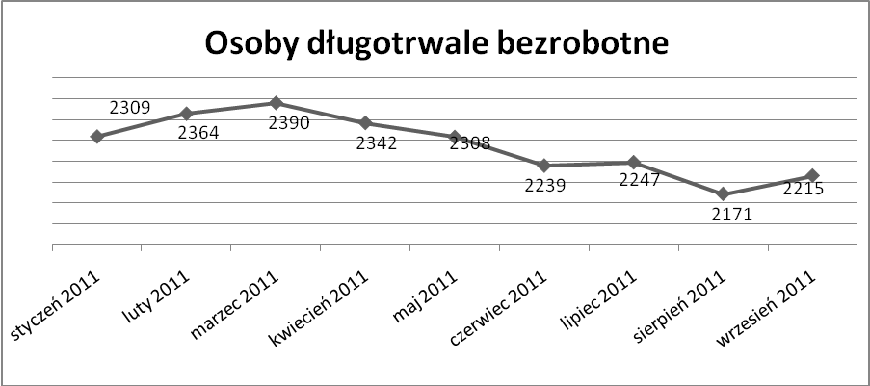

Osób bezrobotnych powyżej 50 roku życia – 1061 osób, tj. 25,0
ogółu bezrobotnych /w tym kobiet/ - 476 osób, tj. 11,2 % ogółu bezrobotnych

Ogólna liczba osób bezrobotnych powyżej 50 roku życia w porównaniu
do sierpnia 2011r. zmniejszyła się o 5 osób.

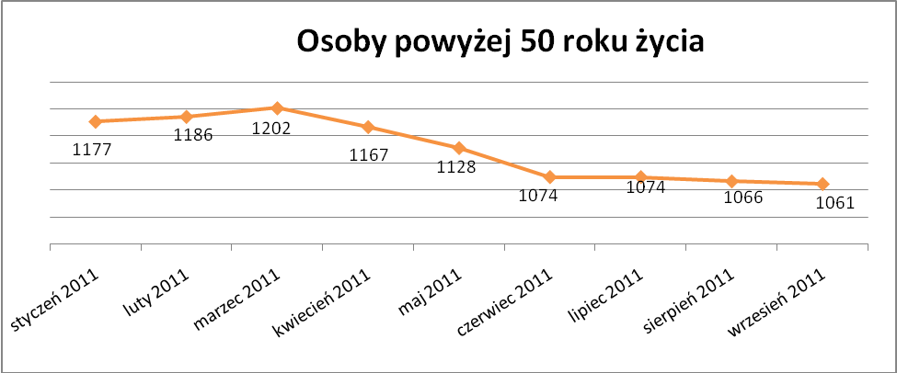

Wskaźnik ten maleje od kwietnia 2011r.

Osób bez kwalifikacji zawodowych – 1800 osób, tj. 42,4% ogółu bezrobotnych /w tym kobiet/ - 1087 osób, tj. 25,6 % ogółu bezrobotnych

W porównaniu do poprzedniego miesiąca liczba osób bez kwalifikacji zawodowych zwiększyła się o 117 osób .

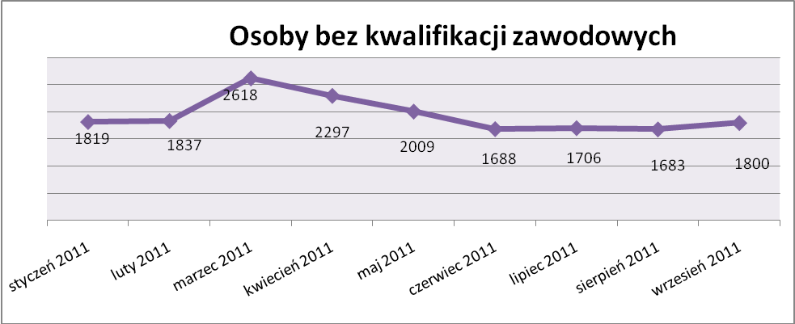

Osób bez doświadczenia zawodowego – 1177 osób, tj. 27,7% ogółu bezrobotnych /w tym kobiet/ - 720 osób, tj. 17,0% ogółu bezrobotnych

W porównaniu do sierpnia 2011r. liczba osób bez doświadczenia zawodowego zwiększyła się o 64 osoby.

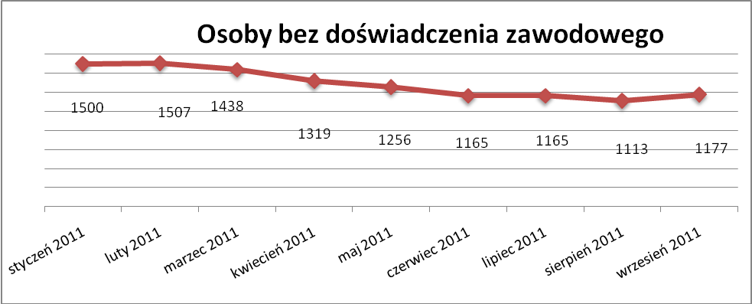

Osób bez wykształcenia średniego – 2668 osób, tj. 62,9% ogółu bezrobotnych /w tym kobiet/ - 1417 osób, tj. 33,4% ogółu bezrobotnych

W porównaniu do sierpnia 2011r. liczba osób bez wykształcenia średniego zwiększyła się o 104 osoby.

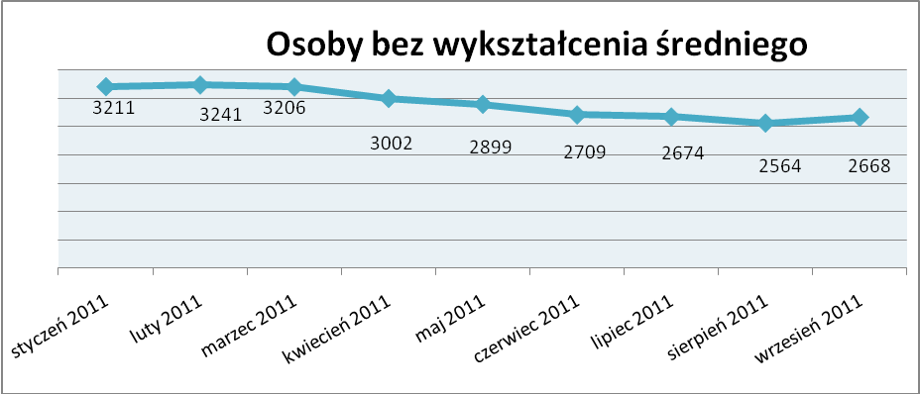

Niepełnosprawnych – 354 osoby, tj. 8,3% ogółu bezrobotnych

/w tym kobiet/ - 188 osób, tj. 4,4% ogółu bezrobotnych

Ogólna liczba osób niepełnosprawnych w porównaniu do poprzedniego miesiąca zwiększyła się o 5 osób.
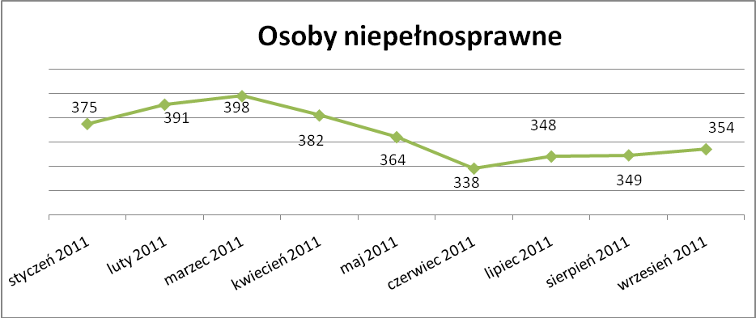

13. Z prawem do zasiłku –423 osoby, tj. 10,0% ogółu bezrobotnych
/w tym kobiet/ - 274 osoby, tj. 6,5% ogółu bezrobotnych

Wskaźnik ten w porównaniu do sierpnia 2011r. zwiększył się o 13 osób
uprawnionych do zasiłku.

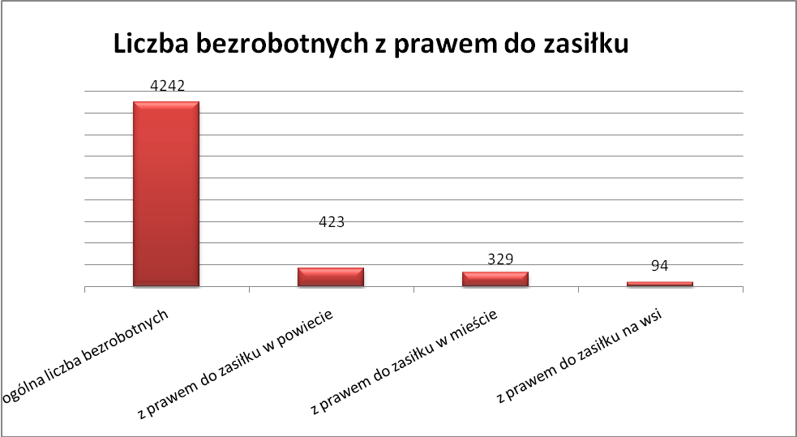

Mieszkańcy miasta uprawnieni do zasiłku to – 329 osób, w tym 216 kobiet.
Mieszkańcy wsi uprawnieni do zasiłku to – 94 osoby, w tym 58 kobiet.

W porównaniu do sierpnia 2011r. zwiększyła się liczba uprawnionych do pobierania zasiłku na wsi o 10 osób oraz w mieście o 3 osoby.

- Oferty pracy

We wrześniu 2011r. do Powiatowego Urzędu Pracy w Kędzierzynie-Koźlu zgłoszono 203 wolne miejsca pracy i miejsca aktywizacji zawodowej.

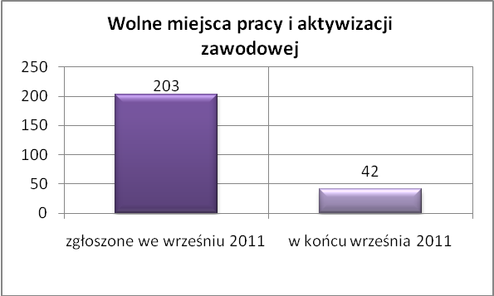

Zgłoszone miejsca pracy i miejsca aktywizacji zawodowej dotyczyły
między innymi:

- 98 – miejsc pracy subsydiowanej, tj. 48,3% wszystkich miejsc
- 105 – miejsc pracy niesubsydiowanej, tj. 51,7% wszystkich miejsc

Miejsca pracy i miejsca aktywizacji zawodowej pochodziły
z następujących sektorów:
- 196 - z sektora niepublicznego, tj. 96,6% wszystkich miejsc
- 7 - z sektora publicznego, tj. 3,4% wszystkich miejsc

We wrześniu 2011r. pośrednicy pozyskali 34 oferty pracy, tj. 16,7 % ogółu miejsc pracy i miejsc aktywizacji zawodowej będących w dyspozycji
PUP w Kędzierzynie-Koźlu, z tego:

- 27 ofert pozyskano w trakcie wizyt pośrednika
- 7 ofert to efekt przeprowadzonych przez pośrednika wizyt,

We wrześniu 2011r. 17 bezrobotnych przypadało na jedną zgłoszoną ofertę miejsca pracy i miejsca aktywizacji zawodowej i był to wynik gorszy niż w sierpniu 2011r. w którym na jedna ofertę przypadało 11 bezrobotnych.

Płynność bezrobocia – podjęcia pracy.

We wrześniu 2011r. zarejestrowało się ogółem 586 osób, w tym 355 kobiet,
więcej o 100 osób w porównaniu do poprzedniego miesiąca.

Wyłączono z ewidencji 432 osoby, mniej o 219 osób niż w sierpniu 2011r.
Z tytułu nie potwierdzenia gotowości do pracy wyłączono – 47 osób,
w sierpniu 2011r. - 151 osób.

Z ogółu bezrobotnych wyłączono z ewidencji 250 osób z tytułu podjęcia pracy. Jest to liczba większa niż w sierpniu 2011r. o 69 osób.

- w styczniu 2011r. 191 osób
- w lutym 2011r. 195 osób
- w marcu 2011r. 238 osób
- w kwietniu 2011r. 261 osób
- w maju 2011r. 238 osób
- w czerwcu 2011r. 200 osób
- w lipcu 2011r. 215 osób
- w sierpniu 2011r. 181 osób
- we wrześniu 2011r. 250 osób
Pracę niesubsydiowaną podjęło 240 osób, o 64 osoby więcej niż w poprzednim miesiącu.
Dobrowolnie zrezygnowały z pośrednictwa pracy 50 osób i jest to liczba
większa o 1 osobę niż w sierpniu 2011r.

Wskaźnik procentowy płynności rynku pracy, czyli liczby bezrobotnych podejmujących pracę do liczby nowo zarejestrowanych wyniósł dla omawianego miesiąca 42,6 %.
We wrześniu 2011r. w porównaniu do sierpnia 2011r. zwiększyła się liczba bezrobotnych poprzednio pracujących zarejestrowanych w PUP
o 85 osób:

- w styczniu 2011r. 3876 osób
- w lutym 2011r. 3907 osób
- w marcu 2011r. 3856 osób
- w kwietniu 2011r. 3663 osoby
- w maju 2011r. 3529 osób
- w czerwcu 2011r. 3326 osób
- w lipcu 2011r. 3315 osób
- w sierpniu 2011r. 3208 osób
- we wrześniu 2011r. 3293 osoby

Zwiększyła się również liczba osób zarejestrowanych w Powiatowym Urzędzie Pracy dotychczas niepracujących o 69 osób:

- w styczniu 2011r. 1229 osób
- w lutym 2011r. 1241 osób
- w marcu 2011r. 1174 osoby
- w kwietniu 2011r. 1063 osoby
- w maju 2011r. 1006 osób
- w czerwcu 2011r. 936 osób
- w lipcu 2011r. 938 osób
- w sierpniu 2011r. 880 osób
- we wrześniu 2011r. 949 osób

Zarejestrowanych dotychczas niepracujących jest 949 osób, w tym 589 kobiet, co stanowi 22,4% ogółu bezrobotnych.
Zmniejszyła się liczba osób, które rejestrują się w PUP po raz pierwszy:

- w styczniu 2011r. 1001 osób
- w lutym 2011r. 1019 osób
- w marcu 2011r. 962 osoby
- w kwietniu 2011r. 896 osób
- w maju 2011r. 859 osób
- w czerwcu 2011r. 809 osób
- w lipcu 2011r. 812 osób
- w sierpniu 2011r. 774 osoby
- we wrześniu 2011r. 875 osób
Zarejestrowanych po raz pierwszy jest 875 osób , w tym 507 kobiet,
co stanowi 20,6 % ogółu bezrobotnych, wskaźnik ten zwiększył się
o 101 osób w porównaniu do sierpnia 2011 roku.

Stan osób zarejestrowanych w PUP zwolnionych z przyczyn zakładów pracy:

- w styczniu 2011r. 161 osób
- w lutym 2011r. 164 osoby
- w marcu 2011r. 151 osób
- w kwietniu 2011r. 156 osób
- w maju 2011r. 151 osób
- w czerwcu 2011r. 153 osoby
- w lipcu 2011r. 145 osób
- w sierpniu 2011r. 131 osób
- we wrześniu 2011r. 129 osób

Wg na stanu na 30 września zwiększyła się o 53 osoby liczba rejestrujących się w PUP ponownie – wskaźnik ten wynosi 3367 osób, w tym 2029 kobiet,
co stanowi 79,4 % ogółu zarejestrowanych.

- Osoby pozostające w ewidencji PUP.

- Poszukujące pracy – 71 osób, w tym 37 kobiet z tego 21 osób niepełnosprawnych i nie pozostających w zatrudnieniu.

We wrześniu 2011r. ogólna liczba osób poszukujących pracy w porównaniu
do sierpnia 2011r. zwiększyła się o 3 osoby.

We wrześniu 2011r. 29 osób (w tym 14 kobiet) otrzymało dodatek aktywizacyjny.

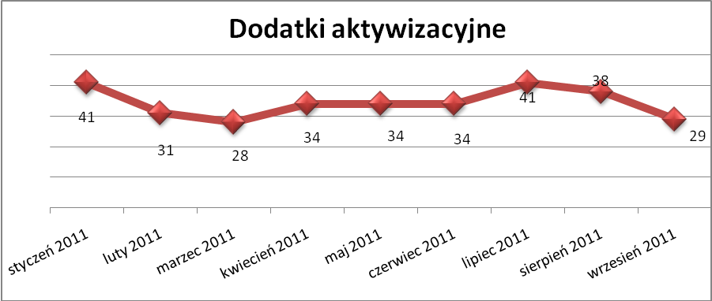

- Zwolnienia grupowe

We wrześniu 2011r. nie zgłoszono zamiaru dokonania zwolnień grupowych.

....................................................................................... ..................................................
DATA I PODPIS OSOBY SPORZĄDZAJĄCEJ OSOBA ZATWIERDZAJĄCA

......................................................................................
DATA I PODPIS OSOBY SPRAWDZAJĄCEJ

